Ježkovci, vytvorte si **mini skleník - ,,Fazuľkový domček“** 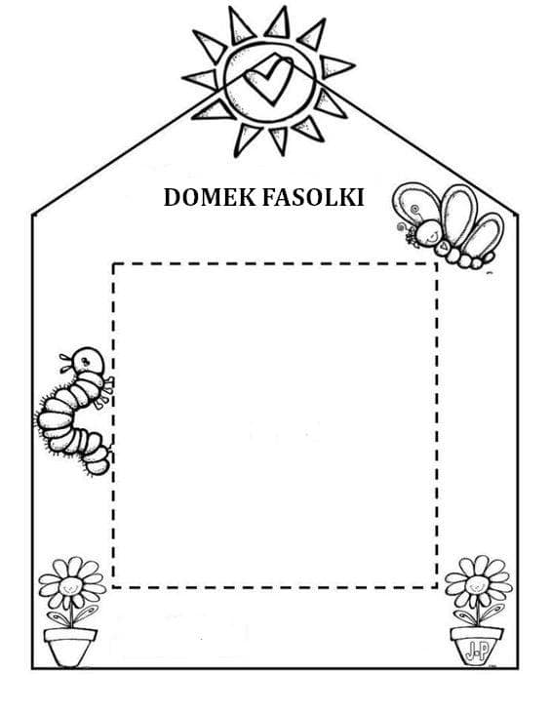



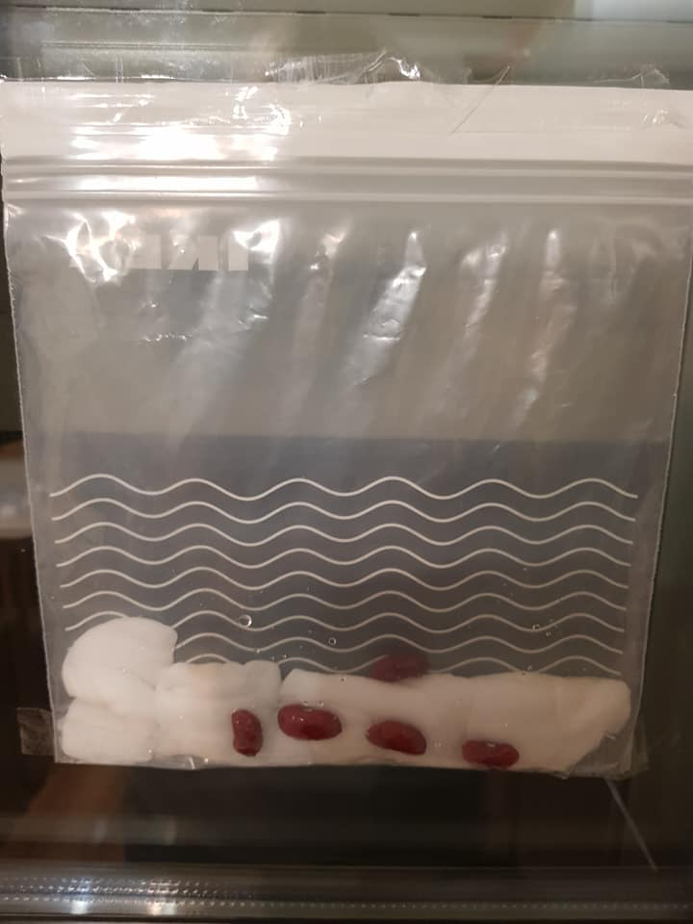

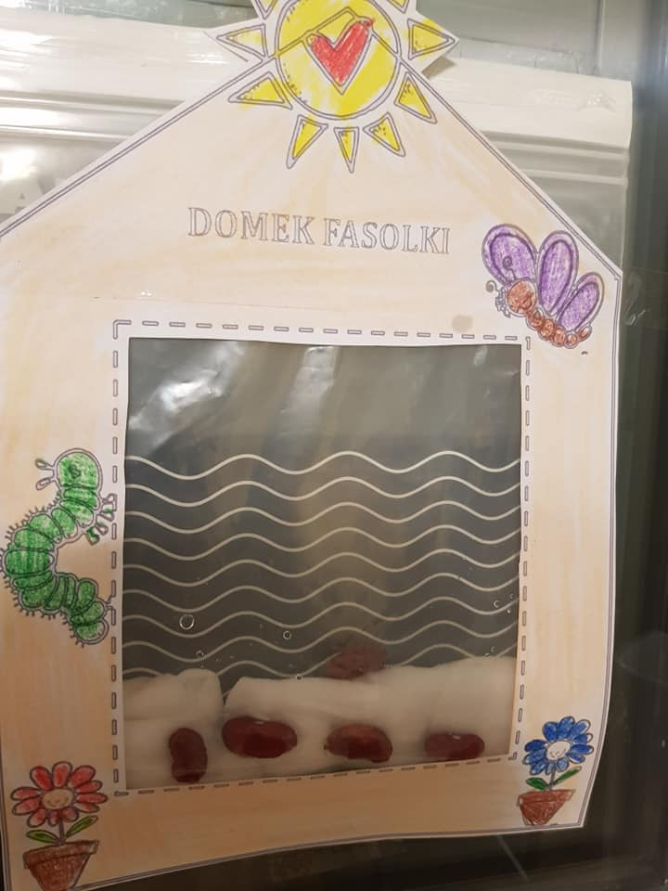

V najbližších dňoch sleduj vývoj fazuliek. S rodičmi sa porozprávaj o podmienkach potrebných pre vývoj fazuliek.

Alebo si vyrob **kvietok**, ktorý veeeeľmi vonia a volá sa **H☺☺☺☺☺T.**

Urob si to takto:

* Z papiera, najlepšie z farebného, ale môže byť aj biely, si vystrihni predkreslený ovál a nakreslené pásiky papierov široké 1 cm. 3 ročným deťom vystrihne rodič.
* Každý pásik papiera natri lepidlom, skrúť do kolieska a zlep – budú z toho lupene. 3 ročné deti môžu pásiky skrčiť do guliek.
* Vystrihni si z papiera predkreslenú stonku a list.
* Všetko spolu pospájaj do tvaru kvietka a zlep. Hotovo!!!

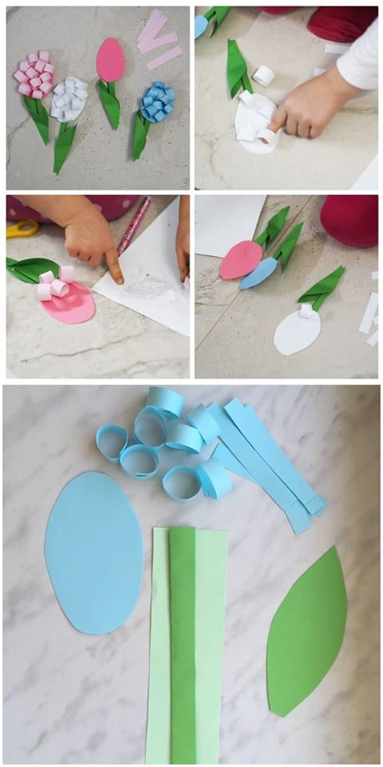

Do tvorenia ☺.

Svoje výtvory nám pošli!!!